**7. Az alábbi feladat az 1848-49-es forradalom és szabadságharcra vonatkozik.**

**Tegye időrendi sorrendbe sorszámozással a felsorolt eseményeket,** (1 pont) **majd írja**

**az esemény betűjelét a térkép megjelölt helyszínéhez!** (Elemenként 1 pont)

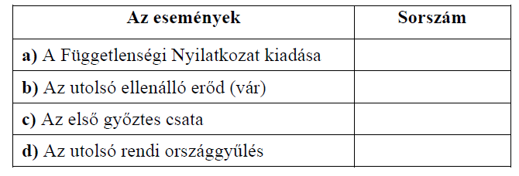

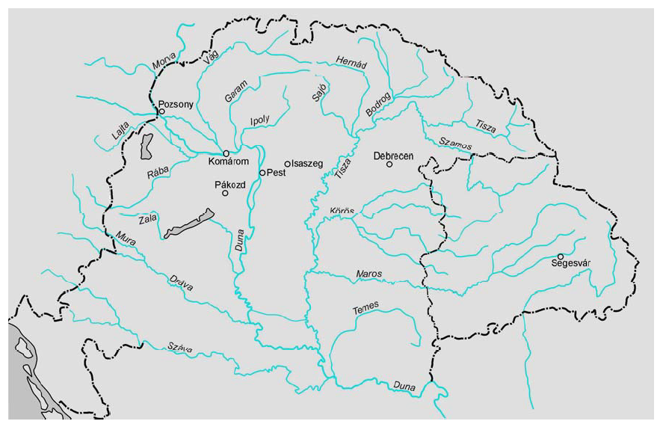

**Megoldás**

**7. Az 1848–1849-es forradalom és szabadságharc. (Összesen 5 pont)**

**a) 3.; b) 4.; c) 2.; d) 1.** (Helyes sorrend 1 pont)

a) Debrecen, b) Komárom, c) Pákozd, d) Pozsony (Bejelölés elemenként 1 pont)

*(Ha a tanuló a városokat a sorszámokkal jelzi helyesen, akkor is elfogadható a*

*válasz!)*